2
5/05/2023, 17:54
:: Gestão em Saúde ::
Relatório - Contratado X Realizado
Unidade: HOSP REG DO VALE DO PARAIBA
Período: Outubro a Dezembro de 2022
25-05-2023 17:54
4
43 - Internações
Outubro
Cont.
Novembro
Dezembro
Total
Real.
Cont.
180
0
Real.
Cont.
180
0
Real.
Cont. Real. %
540 636 17,78
Clínica Médica
Obstetrícia
Pediatria
180
192
0
225
0
219
0
0
0
0
0
0
0
0
0
0,00
0,00
0,00
0
0
0
0
0
Psiquiatria
Total
0
0
0
0
0
0
180
192
180
225
180
219
540 636 17,78
4
73 - Saídas Hospitalares em Clínica Cirúrgica
Outubro
Cont.
300
Novembro
Cont.
300
Dezembro
Total
Cont. Real.
900 1.003 11,44
Real.
Real.
Cont.
Real.
%
Eletivas
Urgências
Total
392
373
765
352
362
300
379
679
259
379
379
409 1.137 1.144 0,62
679
679
714
668 2.037 2.147 5,40
4
44 - Hospital-Dia
Outubro
Cont.
Novembro
Cont.
Dezembro
Cont.
Total
Real.
Real.
Real.
Cont. Real.
%
Cirurgia Hospital -
Dia
0
0
0
0
0
0
0
0
0,00
Cirurgia
Ambulatorial
5
00
672
500
634
500
398 1.500 1.704 13,60
Total
500
672
500
634
500
398 1.500 1.704 13,60
4
45 - Urgência
Outubro
Cont.
Novembro
Cont.
Dezembro
Cont.
Total
Real.
1.173
1.173
Real.
Real.
Cont. Real.
%
Quantidade
1.150
1.150
1.200
1.150
1.208 3.450 3.581 3,80
Total
1.150
1.150
1.200
1.150
1.208 3.450 3.581 3,80
5
29 - Consultas Médicas
Outubro
Cont.
Novembro
Cont. Real.
Dezembro
Cont. Real.
Total
Real.
Cont.
Real.
%
Primeiras Consultas
Rede
6
10
536
858
610
516
767
610
493 1.830 1.545 -15,57
691 2.550 2.316 -9,18
Interconsultas
850
850
5.755
7.215
850
5.755
7.215
Consultas
Subseqüentes
5
.755
6.196
6.171
7.454
5.397 17.265 17.764
2,89
Total
7.215
7.590
6.581 21.645 21.625 -0,09
5
30 - Consultas Não Médicas
Outubro
Cont.
Novembro
Cont.
Dezembro
Cont.
Total
Cont. Real.
Real.
Real.
Real.
%
Primeiras Consultas
Rede
0
0
0
0
0
0
0
0
0,00
Interconsultas
150
259
150
225
150
245
450
729 62,00
https://gestao.saude.sp.gov.br/principal.php
1/4
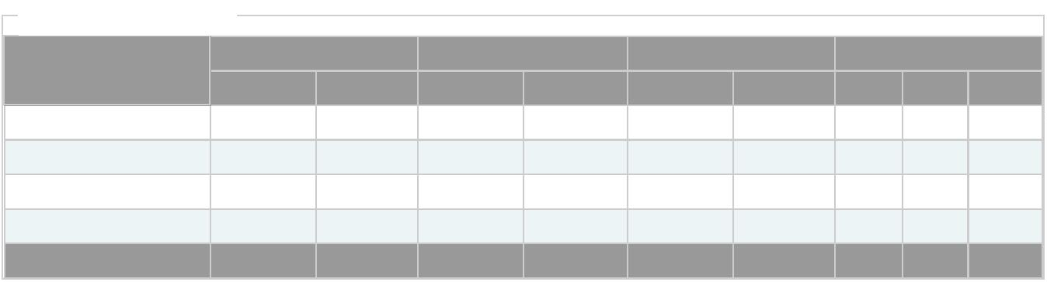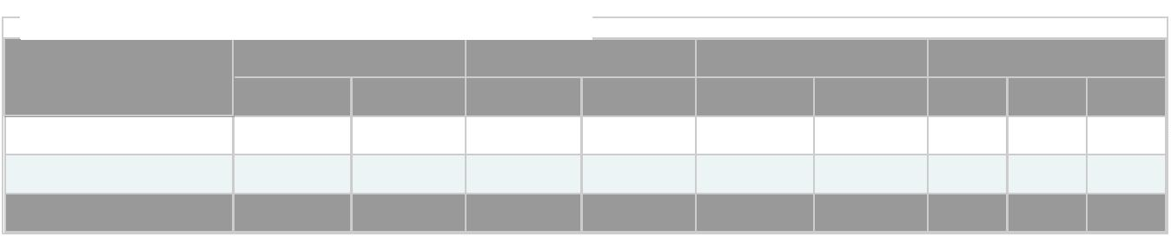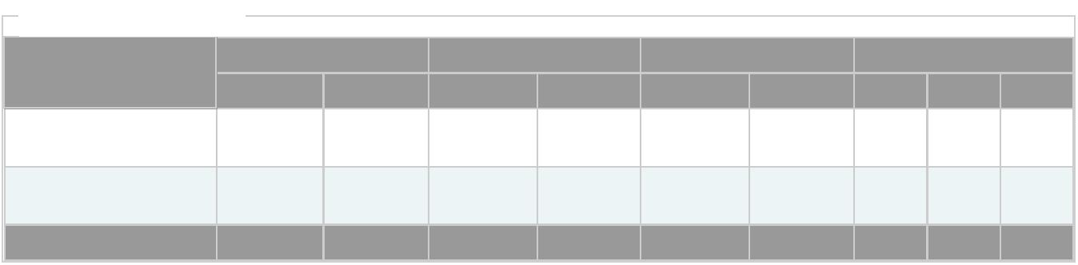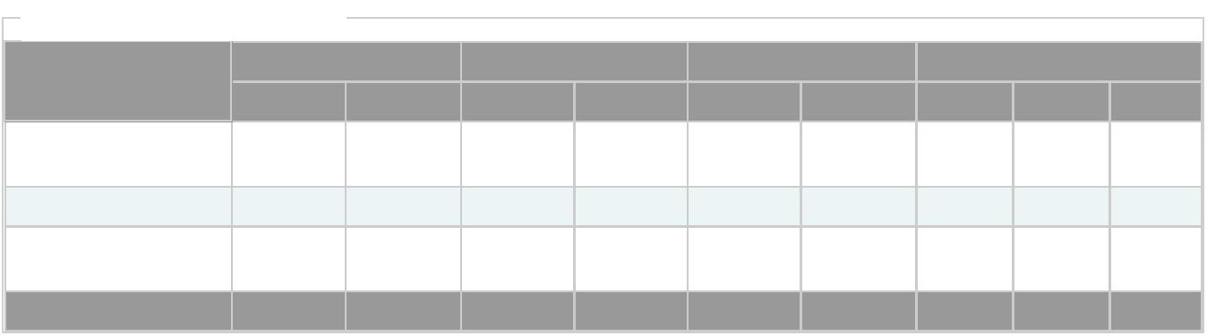

2
5/05/2023, 17:54
Consultas
:: Gestão em Saúde ::
7
90
552
790
550
790
516 2.370 1.618 -31,73
Subseqüentes
Procedimentos
Terapêuticos
(sessões)
460
418
460
387
460
380 1.380 1.185 -14,13
Total
1.400
1.229
1.400
1.162
1.400
1.141 4.200 3.532 -15,90
4
47 - SADT Externo
Outubro
Cont.
Novembro
Dezembro
Total
Real.
Cont.
Real.
Cont.
Real.
Cont. Real.
%
Diagnóstico em
Laboratório Clínico
0
0
0
0
0
0
0
0
0
0
0
0
0
0
0
0,00
0,00
Diagnóstico por
Anatomia Pat. E
Citopatologia
0
Diagnóstico por
Radiologia
5
2
4
00
00
00
390
175
500
200
400
386
172
500
200
400
354 1.500 1.130 -24,67
163 600 510 -15,00
1.029 1.200 3.226 168,83
Diagnóstico por
ultra-sonografia
Diagóstico
Tomografia
1.124
1.073
Diagnósticp por
Ressonância
Magnética
0
0
0
0
0
0
0
0
0
0
0,00
0,00
Diagóstico po
Medicina Nuclear in
vivo
0
78
0
0
80
0
0
67
0
0
80
0
0
67
0
0
240
0
Diagnóstico por
Endoscopia
8
0
0
212 -11,67
Diagnóstico por
Radiologia
Intervencionista
0
446
0
0,00
-4,09
0,00
Métodos
Diagnósticos em
especialidades
155
159
155
0
164
155
0
123
0
465
0
Diag.Procedimentos
Especiais em
0
0
0
Hemoterapia
Total
1.335
1.926
1.335
1.862
1.335
1.736 4.005 5.524 37,93
4
48 - Tratamentos Clínicos
Outubro
Cont.
Novembro
Dezembro
Cont. Real.
Total
Cont.
Real.
Cont.
Real.
Real.
%
Tratamento em
Oncologia - Sessão
de Radioterapia
3.200
1.360
1.520
1.002
3.200
1.909
971
3.200
2.096 9.600 5.525 -42,45
1.009 4.080 2.982 -26,91
Tratamento em
Oncologia -
Quimioterapia (QT)
1.360
616
1.360
616
Tratamento em
Oncologia -
Hormonioterapia
(HT)
6
16
696
232
637
297
655 1.848 1.988
7,58
Tratamento em
Oncologia -
Fornecimento QT
para Clínica
350
350
350
316 1.050
845 -19,52
Adicional
Tratamento em
Oncologia -
Fornecimento HT
para Clínica
0
0
0
0
0
0
0
0
0
0
0
0
0
0
0
0
0,00
0,00
Adicional
Tratamento em
Nefrologia - Diálise
Peritoneal
(pacientes)
https://gestao.saude.sp.gov.br/principal.php
2/4

2
5/05/2023, 17:54
Tratamento em
:: Gestão em Saúde ::
Nefrologia - Sessão
Diálise
0
0
0
0
0
0
0
0
0,00
Terapias
Especializadas -
Litotripisia
232
236
232
240
232
232
696
708
1,72
0,93
Tratamento em
Oftalmologia
1
.400
1.411
1.400
1.492
1.400
1.336 4.200 4.239
Total
7.158
5.097
7.158
5.546
7.158
5.644 21.474 16.287 -24,15
6
47 - Exames de Alta Suspeição - Oncologia
Outubro
Cont.
Novembro
Cont. Real.
Dezembro
Cont. Real.
Total
Real.
Cont. Real.
%
Biopsia pele / partes
moles
0
0
0
0
0
0
0
0
0
0
0
0
0
0
0
0
0
0
0
0
0,00
Biopsia próstata guiada
por US
0
0
0
0
0,00
0,00
PAAF tireóide guiada por
US
Colonoscopia
0
0
0
0
0
0
0
0
0
0
0
0
0
0
0
0
0
0
0
0
0
0
0
0
0
0
0
0
0
0
0
0
0
0
0
0
0
0
0
0
0
0
0
0
0
0
0
0
0
0
0
0
0
0
0
0
0
0
0
0
0
0
0
0
0
0
0
0
0
0
0
0
0
0
0
0
0
0
0
0
0
0
0
0
0
0
0
0
0,00
0,00
0,00
0,00
0,00
0,00
0,00
0,00
0,00
0,00
0,00
Esogastroduodenoscopia
Retossigmoidoscopia
RM crânio
RM crânio com sedação
TC abdome superior
TC tórax
US próstata abdominal
US próstata transretal
US tireóide
Total
6
54 - Projeto Especial "Corujão da Saúde - Oftalmologia"
Outubro
Cont.
Novembro
Cont. Real.
Dezembro
Total
Cont. Real.
Real.
Cont.
0
Real.
%
Consultas médicas
0
0
0
0
0
0
0
0
0,00
Primeiras Consultas
em Oftalmologia
0
0
0
0
0
0
0
0
0
0
0
0
0
0
0
0
0
0,00
0,00
0,00
Exames em
Oftalmologia
0
0
0
0
Biometria Ultrassônica
(Monocular)
0
0
Campimetria
Computadorizada
0
0
0
0
0
0
0
0
0
0
0
0
0
0
0
0
0
0
0
0
0
0
0
0
0,00
0,00
0,00
Mapeamento de Retina
Microscopia Especular
de Córnea
Paquimetria
Ultrassônica
0
0
0
0
0
0
0
0
0
0
0
0
0
0
0
0
0,00
0,00
Retinografia Colorida
Binocular
Retinografia
Fluorescente Binocular
/
Angiofluoresceinografia
0
0
0
0
0
0
0
0
0
0
0
0
0
0
0
0
0,00
0,00
Tomografia de
Coerência Óptica -
OCT
Topografia
Computadorizada de
Córnea
0
0
0
0
0
0
0
0
0
0
0
0
0
0
0
0
0,00
0,00
US de Globo Ocular /
Órbita (Monocular)
https://gestao.saude.sp.gov.br/principal.php
3/4
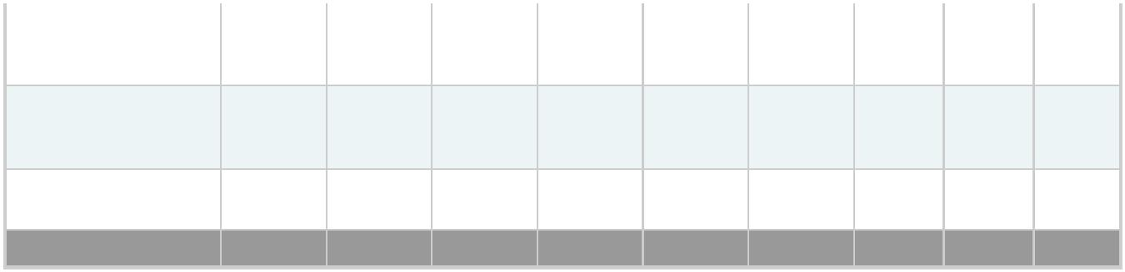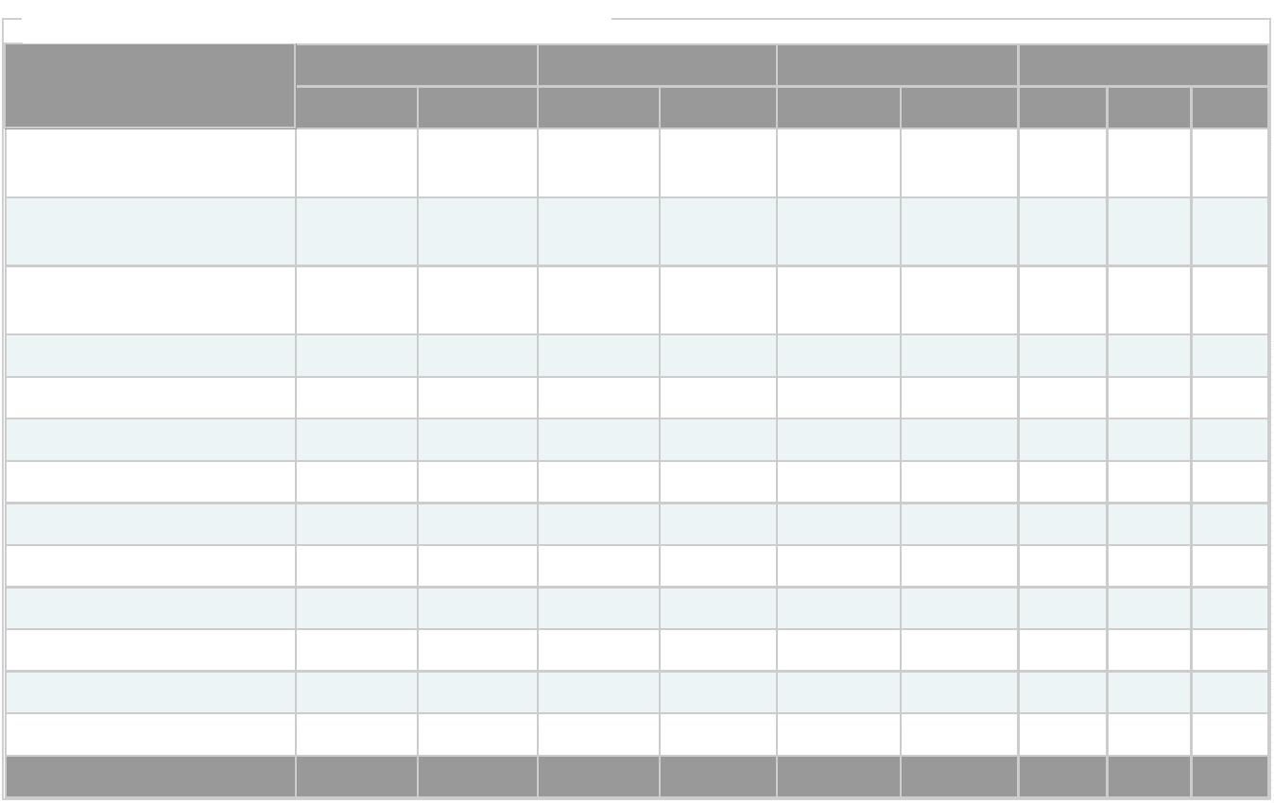

2
5/05/2023, 17:54
Cirurgias
:: Gestão em Saúde ::
0
0
0
0
0
0
0
0
0
0
0
0
0
0
0
0
0
0
0
0
0
0
0
0
0,00
0,00
0,00
Oftalmológicas
Capsulotomia a YAG
Laser
Tratamento Cirúrgico
de Pterígio
Facectomia c/
Implante de Lente
Intra-Ocular
0
0
0
0
0
0
0
0
0,00
Facoemulsificação c/
Implante de Lente
Intra-Ocular Dobrável
0
0
0
0
0
0
0
0
0
0
0
0
0
0
0
0
0,00
0,00
Fotocoagulação a
Laser
Vitrectomia posterior
0
39
0
0
0
0
0
0
39 0,00
39 0,00
Total
0
39
0
0
0
0
6
75 - Projeto Especial "Corujão da Saúde - Cirurgias Eletivas"
Outubro
Cont.
Novembro
Dezembro
Total
Cont. Real. %
Real.
Cont.
10
Real.
Cont.
10
Real.
Adenoidectomia
Amigdalectomia
Colecistectomia
10
11
20
25
40
10
16
12
30
30
90
63 110,00
31 3,33
10
30
10
10
1
6
30
30
47 -47,78
35 133,33
Escleroterapia Com
Espuma
5
5
10
3
5
5
13
0
5
5
12
0
15
15
Hernioplastia
Inguinal
3
-80,00
Histerectomia
Perineoplastia
0
0
0
0
0
0
0
0
0
0
0
0
0
0
0
0
0,00
0,00
Ressecção
Endoscópica De
Próstata
15
24
12
15
10
16
28
15
10
7
45
47
4,44
Tratamento
Cirúrgico De Varizes
1
0
0
12
30
0
52 73,33
Vasectomia
0
0
0
0
0
0
0,00
9,02
Total
85
105
85
123
85
50
255 278
https://gestao.saude.sp.gov.br/principal.php
4/4
